记忆压缩实验 · 阶段 0 结果报告
模型：Qwen3-4B（冻结） 数据：UCI Combined Cycle Power Plant（CCPP） 方法：Cartridges（打补丁版） 日期：2026-10-21

一、一句话结论
把约 1.1 万词元的完整记忆 M（256 行数据）压缩成只有 64 个位置的 Z（KV 位置数为原来的 1/171.5），模型用 Z 回答测试题的 RMSE 为 10.01 ± 0.19（3 个种子），用完整记忆 B 为 9.79；相对“没有记忆”的 RMSE 改进，Z 恢复了 B 的大约 97%（95% CI 94.6%–99.3%）。
对照实验（第七节）的结论：Z 会忠实地跟着老师随记忆变化的行为走。把记忆打乱、整体平移 +10，或者只平移低温区的 +10，Z 都跟着变；只平移低温区时，Z 只在低温区移动（+9.18），高温区基本不动（−0.21），并且逐题复现老师的整体预测比用同样老师答案拟合的 OLS / 5-NN 更准（平均平移量上 5-NN 跟得和 Z 一样好）。另一方面，信息是通过老师答案进入 Z 的：用无关文本初始化 Z 结果不变，蒸馏数据从 1024 条减到 64 条时 Z 明显变差。这符合蒸馏的预期，所以应该表述为“行为蒸馏”，而不是“Z 独立压缩了 M”。
汇报时需说明：只用训练 Z 时的 1024 条老师答案拟合一个线性回归，测试 RMSE 就有 8.80，比 Z 还低；用真实标签拟合 M 的 OLS 更是 4.59。所以 CCPP 回归适合作为技术可行性实验，不能用来说明 KV 记忆是回归任务的最佳压缩方式。

二、实验设置

2.1 数据划分（各部分互不重叠）
用途 | 条数 | 说明
记忆池 / 记忆 M | 1024 / 256 | 从记忆池抽 256 行作为 M（r0_n256），约 10,979 词元
蒸馏查询 | 1024 | 老师 B 回答这些问题，作为训练 Z 的监督
开发集 dev | 256 | 按开发集 KL 选 checkpoint 和学习率
测试集 test | 2000 | 最终结果只在这里报告
tune（辅助） | 256 | 训练前检查老师是否真的利用记忆
reserve（备用） | 5008 | 未使用
去重后共 9568 行，跨集合输入泄漏为 0。

2.2 实验分组
- A 无记忆：只给问题。
- B 完整记忆：问题前放入完整 M（老师）。
- C 压缩记忆 Z：问题前放入 64 位置的可训练 KV 缓存，通过蒸馏模仿 B（学生）。
- 对照：B-打乱（M 中输入与 PE 的对应被打乱）、C-初始（训练前的 Z）、传统方法（均值、线性回归 OLS、5-NN，都拟合同一份 256 行记忆）。

2.3 训练配置
k = 64；学习率在 {5e-3, 2e-2} 中用种子 42 按开发集 KL 选出 2e-2，再在该学习率下补跑种子 43、44；损失为老师 top-20 概率上的蒸馏损失；按开发集上全词表 KL(B‖C) 选最佳 checkpoint。

三、主结果（测试集 2000 条）
条件 | 缓存位置数 | 缓存大小 (MB) | 解析率 | RMSE | MAE | 与 B 的数字差 | KL(B‖X)
A 无记忆 | 0 | 0 | 拒答 | 17.12* | 14.91* | — | 3.519
B 完整记忆 | 10,979 | 1543.9 | 1.000 | 9.79 | 7.17 | 0 | 0
B-打乱 | 10,979 | 1543.9 | 1.000 | 15.97 | 12.67 | 10.21 | 0.621
C-初始 | 64 | 9.0 | 0.000 | 17.12* | 14.86* | — | 1.886
C 种子 42 | 64 | 9.0 | 1.000 | 9.80 | 7.13 | 1.62 | 0.096
C 种子 43 | 64 | 9.0 | 1.000 | 10.09 | 7.44 | 1.59 | 0.095
C 种子 44 | 64 | 9.0 | 1.000 | 10.15 | 7.49 | 1.78 | 0.107
均值基线 | — | — | — | 17.12 | 14.86 | — | —
OLS（拟合 M 的 256 行真实数据） | — | — | — | 4.59 | 3.69 | — | —
5-NN（拟合 M 的 256 行真实数据） | — | — | — | 5.36 | 4.21 | — | —
* A 和 C-初始都不输出数字（A 在长回答中 100% 明确拒答），按“预测记忆均值”回退计算。缓存大小为理论值，未实测显存。
C 三个种子汇总：RMSE 10.014 ± 0.188；MAE 7.351 ± 0.191；KL(B‖C) 0.0996 ± 0.0067；与 B 的数字差 1.663 ± 0.100 MW。整条答案与 B 完全相同的比例为 39.5%–44.2%。

四、统计检验（配对 bootstrap，5000 次，95% CI）
比较 | 差值 | 95% CI | 解读
RMSE(C 三种子平均) − RMSE(B) | +0.221 | [+0.049, +0.399] | C 略差于 B，差异显著但很小
RMSE(C 种子 42) − RMSE(B) | +0.009 | [−0.206, +0.216] | 无显著差异（该种子参与了选学习率）
RMSE(C 种子 43) − RMSE(B) | +0.294 | [+0.085, +0.503] | 略差
RMSE(C 种子 44) − RMSE(B) | +0.362 | [+0.145, +0.592] | 略差
RMSE(C) − RMSE(B-打乱) | −5.954 | [−6.539, −5.368] | C 远好于打乱记忆
RMSE(C) − RMSE(均值) | −7.107 | [−7.423, −6.790] | C 远好于无记忆
RMSE(B) − RMSE(B-打乱) | −6.176 | [−6.778, −5.571] | 老师确实在用记忆内容
恢复率 R = (RMSE均值 − RMSE_C) / (RMSE均值 − RMSE_B) = 97.0% [94.6%, 99.3%]。只包含测试查询抽样的不确定性。

五、训练前的检查

5.1 老师 B 是否真的利用了记忆（tune 集 256 条，每个长度 3 份随机抽样）
记忆行数 | 词元数 | B 解析率 | B RMSE | B-打乱 RMSE | OLS | 5-NN
16 | 689 | 0.05 | 16.42 | 16.71 | 4.82 | 7.90
64 | 2,747 | 1.00 | 10.17 | 22.17 | 4.36 | 6.10
128 | 5,493 | 1.00 | 8.15 | 21.29 | 4.20 | 5.76
256 | 10,980 | 1.00 | 8.39 | 19.35 | 4.13 | 5.23
512 | 21,953 | 1.00 | 6.44 | 19.13 | 4.12 | 4.58
记忆越长 B 越好，且明显好于 B-打乱，说明老师在利用记忆。16 行时不通过是输出格式问题（16 词元内基本不给数字），不是记忆无效。预注册的主记忆 r0_n256 上，B 相对 B-打乱的 ΔRMSE = −5.06 [−6.72, −3.51]。

5.2 实现正确性
- 先算 M 的 KV 再接问题，与整串一次前向：KL 0.0065，与 bf16 本身的数值噪声（0.0074）相当，说明两种方式等价。
- Cartridges 专用模型与 HuggingFace 模型输出一致（k=64 初始化 KL 0.0026，完整 M KL 0.0123）。
- 老师、学生、测试三处的输入逐 token 核对一致，Qwen3 思考模式已关闭（含空思考标记）。
- 修复了 Cartridges 的 3 个问题：缓存读回位置数错误（P1）、到达步数不停止训练（P2）、bf16 参数导致 33%–57% 的更新被舍入为 0（P4，改为 fp32 主参数后降到 1e-5 以下）。
- 老师 top-20 概率覆盖率最小值 0.999998，只保留 top-20 基本不损失信息。

六、伪标签回归对照：同样的老师答案，普通回归能做到多少？
不用任何记忆，只用训练 C 时同样的 1024 个（输入，老师答案）拟合传统回归器，在测试集上评估：
方法 | 测试 RMSE | 与 B 的相关 | 与 B 的数字差
OLS（老师答案） | 8.80 | 0.918 | 3.34
1-NN（老师答案） | 9.59 | 0.915 | 2.61
5-NN（老师答案） | 9.29 | 0.940 | 2.64
OLS（1024 条蒸馏输入 + 真实标签，参照） | 4.59 | 0.884 | 6.16
5-NN（1024 条蒸馏输入 + 真实标签，参照） | 4.74 | 0.880 | 6.11
C（64 位置 Z，三种子平均） | 10.01 | 0.953 | 1.66
注：这里的“真实标签”回归器用的是 1024 条蒸馏输入的真实发电量，训练数据是第三节中“拟合 M 的 256 行”的 4 倍，所以 5-NN 为 4.74，低于第三节的 5.36，两者不矛盾。
解读：只看 RMSE，用同样老师答案拟合的 OLS（8.80）已经不差于 C 和 B，所以“保留 97% 收益”单独不能证明 C 压缩了 M。不过 C 比这些回归器更贴近 B 的具体行为（相关 0.953 对 ≤0.940，数字差 1.66 对 ≥2.61 MW），说明它学到的是 B 的特定输出，而不只是一个平滑回归。

七、对照实验结果（2026-10-20 第二轮，均为种子 42）
设置与主实验相同（r0_n256，k=64，学习率 2e-2，640 次更新，按开发集 KL 选 checkpoint）。每个 Z 都与“用这个 Z 的同一批（输入，老师答案）拟合的 OLS / 5-NN”对比，这些回归器不用任何记忆。

7.1 打乱老师、初始化、蒸馏量、查询来源
实验 | 蒸馏条数 | 老师 | Z 测试 RMSE | Z 与老师相关 | Z 与老师数字差 | OLS RMSE | 5-NN RMSE | 5-NN 与老师相关 | 5-NN 与老师数字差
主实验 C | 1024 | B | 9.80 | 0.955 | 1.62 | 8.80 | 9.29 | 0.940 | 2.63
打乱老师 | 1024 | B-打乱 | 16.25 | 0.771 | 3.81 | 12.40 | 14.26 | 0.662 | 6.07
无关文本初始化 | 1024 | B | 9.77 | 0.943 | 1.83 | 8.80 | 9.29 | 0.940 | 2.63
蒸馏 256 条 | 256 | B | 10.20 | 0.930 | 2.15 | 9.08 | 9.80 | 0.930 | 2.97
蒸馏 64 条 | 64 | B | 11.49 | 0.857 | 3.25 | 10.43 | 11.31 | 0.903 | 3.96
随机输入蒸馏 | 1024 | B | 9.33 | 0.948 | 1.86 | 9.69 | 9.28 | 0.920 | 3.21
“与老师相关 / 数字差”按各自的老师计算（打乱老师一行对照 B-打乱）。参照：B 9.79，B-打乱 15.97；无关文本初始化在训练前不输出数字（RMSE 17.12）。
- 打乱老师：Z 跟着变差（16.25，接近 B-打乱的 15.97），而且比 5-NN 更贴近这个老师（相关 0.771 对 0.662），说明 Z 学的是老师具体给出的内容。
- 无关文本初始化：结果和从 M 初始化几乎一样（9.77 对 9.80），所以 Z 的信息不是来自“用 M 的前 64 个词元初始化”。
- 蒸馏量：64 条时 Z 明显变差（11.49），与老师的相关甚至低于 5-NN（0.857 对 0.903）。数据少时 Z 不比普通回归器更能还原老师。
- 随机输入蒸馏：用在特征范围内独立均匀采样、与测试分布无关的输入蒸馏，测试 RMSE 9.33，与老师相关 0.948，基本不输给用真实分布查询蒸馏。说明不需要知道测试查询长什么样。

7.2 反事实记忆：老师变，Z 跟着变吗？
先确认前提：在 1024 条蒸馏题上，整体平移后老师 B′ 相对 B 平均移动 +10.86（标准差 3.09），老师确实在用记忆内容。
测试集平均平移 | 整体 +10 | 低温区（AT<21.13，1024 题） | 高温区（976 题）
老师 B′ − B | +10.84 | +9.55 | +0.26
Z′ − Z（Z′ 从 M′ 初始化） | +11.91 | +9.18 | −0.21
Z′ − Z（Z′ 从原 M 初始化） | +10.61 | — | —
OLS（B′ 答案）− OLS（B 答案） | +10.91 | +8.87 | +1.43
5-NN（B′ 答案）− 5-NN（B 答案） | — | +9.55 | +0.52
区域平移时，各方法与老师 B″ 的 RMSE：Z 3.95，5-NN 4.76，OLS 5.81。
- 整体 +10：Z 跟着平移，从原 M 初始化也一样（+10.61），再次说明信息来自老师答案而不是初始化。但 OLS 改个截距就能跟上，所以这一项区分不了 Z 和回归器。
- 只平移低温区：Z 只在低温区移动、高温区不动，和老师一致；OLS 会把变化“抹”到高温区（+1.43）。这是目前最直接的证据：Z 能保留老师对局部记忆变化的响应。
- 两项证据要分开看：只看两个区域的平均平移，5-NN（+9.55 / +0.52）跟得和 Z 一样好，Z 在这一项上并不占优；Z 的优势在于逐题复现老师的整体预测更准（与 B″ 的 RMSE 3.95 对 5-NN 4.76）。准确的说法是：Z 能保留老师对局部记忆变化的响应，并且在该实验中比 5-NN 更准确地复现老师的整体预测行为。

7.3 小结
Z 是对老师行为的高保真蒸馏：老师因记忆而变化（包括局部变化），Z 就跟着变化，而且在蒸馏数据足够时比同样监督下的回归器更贴近老师。信息通过老师答案进入 Z，与初始化无关；蒸馏数据太少（64 条）时这种优势消失。

八、第一类验证（2026-10-20 第三轮）：补种子、换记忆、换笔记大小
设置与主实验相同（k=64，学习率 2e-2，640 次更新，按开发集 KL 选 checkpoint），只改动下面每一项说明的那个因素。“± ”为 3 个种子（42、43、44）的标准差。

8.1 关键对照补到 3 个种子
实验 | 老师 | Z 测试 RMSE | Z 与老师相关 | Z 与老师数字差
主实验 C | B | 10.01 ± 0.19 | 0.95 ± 0.00 | 1.66 ± 0.10
打乱老师 | B-打乱 | 15.81 ± 0.57 | 0.74 ± 0.03 | 4.23 ± 0.36
蒸馏 64 条 | B | 11.39 ± 0.68 | 0.86 ± 0.04 | 3.33 ± 0.24
随机输入蒸馏 | B | 9.71 ± 0.34 | 0.95 ± 0.00 | 1.86 ± 0.03
区域平移（低温区 +10）3 个种子：老师低温 +9.55 / 高温 +0.26；Z 低温 +9.94 ± 0.78 / 高温 −0.15 ± 0.05；Z 与 B″ 的 RMSE 3.93 ± 0.07（5-NN 4.76，OLS 5.81）。
- 第七节的单种子结论在 3 个种子下都成立：打乱老师 Z 跟着变差，蒸馏 64 条明显变差，随机输入蒸馏基本不受影响；区域平移时 Z 只动低温区，逐题复现老师比 5-NN 更准，且种子间波动很小。

8.2 换两份记忆（r1、r2，同样 256 行，从记忆池独立抽样）
记忆 | B | B-打乱 | Z（3 种子） | 恢复率 R | Z 与 B 相关 | OLS（老师答案） | OLS（M 真实数据）
r0（主实验） | 9.79 | 15.97 | 10.01 ± 0.19 | 0.97 ± 0.03 | 0.95 | 8.80 | 4.59
r1 | 8.56 | 23.26 | 7.89 ± 0.13 | 1.08 ± 0.02 | 0.95 | 6.97 | 4.59
r2 | 8.48 | 20.99 | 8.24 ± 0.15 | 1.03 ± 0.02 | 0.97 | 7.60 | 4.60
区域平移（种子 42） | 老师 低温 / 高温 | Z 低温 / 高温 | 与 B″ 的 RMSE：Z / 5-NN / OLS
r0 | +9.55 / +0.26 | +9.18 / −0.21 | 3.95 / 4.76 / 5.81
r1 | +10.16 / +0.50 | +10.33 / +0.10 | 5.15 / 5.59 / 6.22
r2 | +9.77 / +3.26 | +9.97 / +4.79 | 5.19 / 5.31 / 5.92
- 三份记忆上结论一致：Z 都恢复了相对无记忆的大部分 RMSE 改进（r1、r2 上 R 略大于 1，即 Z 的 RMSE 比 B 还略低一点），与 B 的相关都在 0.95 以上。
- 区域平移在三份记忆上都复现：Z 跟着老师移动低温区，并且逐题复现老师比 5-NN、OLS 都更准（r2 上领先 5-NN 的幅度较小：5.19 对 5.31）。r2 上老师自己在高温区也移动了 +3.26，Z 也跟着移动（+4.79），说明 Z 跟的是老师的实际行为，而不是“规则上应该怎么变”。
- 伪标签限定同样成立：在 r1、r2 上，用同样老师答案拟合的 OLS（6.97、7.60）的测试 RMSE 都比 Z 低。

8.3 笔记大小（k = 16 / 64 / 256，记忆 r0）
k | 压缩倍数（KV 位置数） | Z 测试 RMSE | Z 与 B 数字差
16 | 686.2× | 10.05 ± 0.21 | 1.74 ± 0.07
64 | 171.5× | 10.01 ± 0.19 | 1.66 ± 0.10
256 | 42.9× | 10.04 ± 0.60 | 1.67 ± 0.15
- 16 到 256 个位置结果几乎相同：16 个位置（686× 压缩）就够用了。这说明在这个任务上，瓶颈不是 Z 的大小，而是老师本身和蒸馏数据；也说明 CCPP 这个任务需要的信息量很小，要检验容量极限需要更难的任务或更大的记忆。

8.4 小结
第一类验证全部通过：关键对照在 3 个种子下稳定，换两份记忆后主结果和区域平移结论都复现，笔记大小从 16 到 256 不影响结果。结论仍然是“行为蒸馏”：Z 稳定地复现老师随记忆变化的行为，信息来自老师答案。

九、汇报时请保留的限定
- 打乱老师、蒸馏 64 条、随机输入和区域平移已补到 3 个种子（第八节）；无关文本初始化、蒸馏 256 条和整体平移仍为单种子（42）。主实验中种子间 RMSE 标准差约 0.19，无关文本初始化的差异（9.77 对 9.80）在这个范围内。
- 整体平移实验中 Z′（从 M′ 初始化）在第 193 次更新就被开发集选中，开发 KL 0.16 高于其他组，训练可能不够充分。
- 设定仍然有限：CCPP、Qwen3-4B、256 行记忆（r0 为预注册主记忆，r1、r2 为补充）、1024 条蒸馏、贪心解码；512 行记忆尚未测试。
- B 不是上限：B 与 1-NN 相关 0.85，约 57%–61% 的预测恰好是 M 中某一行的 PE，更像“查表”；97% 衡量的是对一个较弱老师的保真度。
- 不参与选学习率的两个种子都显著差于 B（+0.29、+0.36）；种子 42 与 B 无差异，但它参与了学习率选择。
- 学习率 2e-2 下种子 44 训练中途发散，靠开发集早停选到发散前的 checkpoint。
- 171.5× 是 KV 位置数之比；显存、延迟未实测，训练成本未计入（老师数据约 4 分钟，每个训练约 15 分钟 H100）。
- 实现为 Cartridges + 补丁 P1/P2/P4，偏离原版 bf16 参数；P4 未在完整训练上做消融。

十、下一步
- 扩大实验数据：更大的记忆（如 512 行及以上）和更难的任务，检验 Z 的容量在什么时候开始成为瓶颈（第八节显示 CCPP 上 16 个位置就够）。
- 衔接后续研究：区域平移可以自然扩展为分段记忆，即不同区域分别压缩成 Z，再检验合并。

附：图
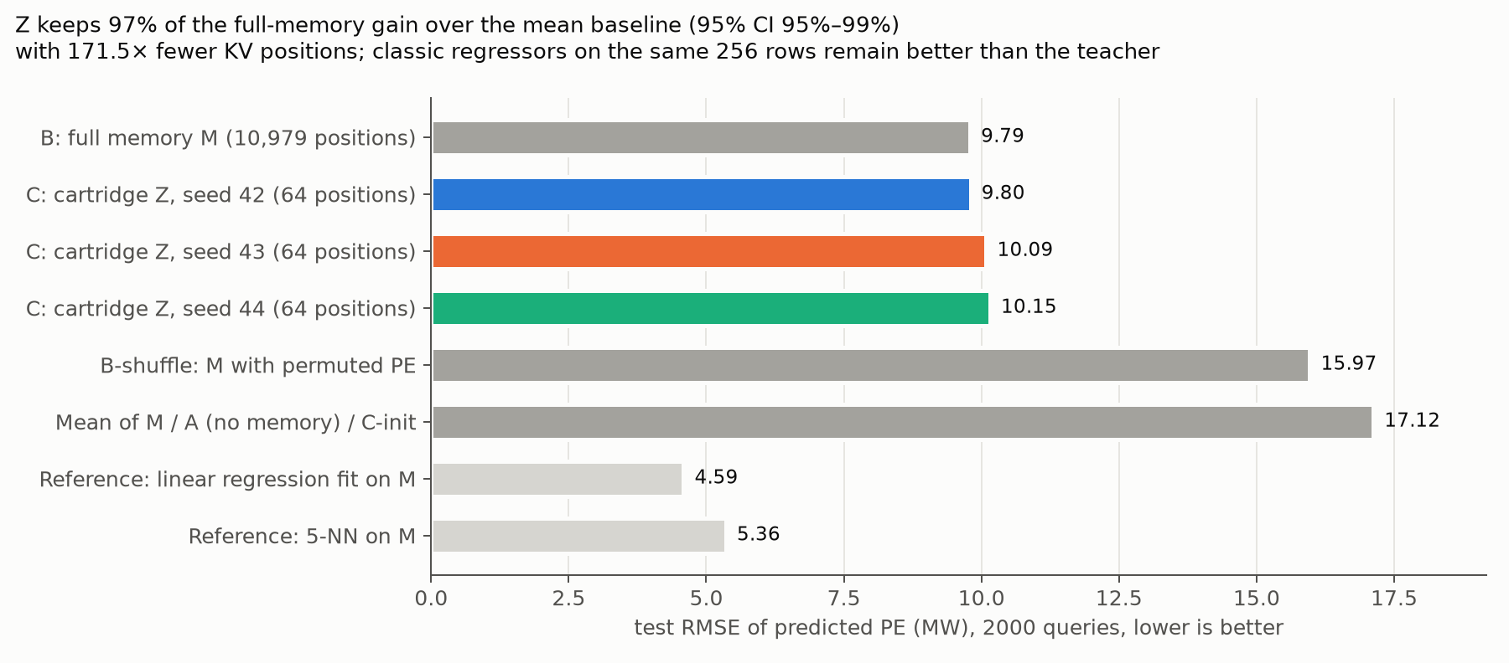
图 1 测试集 RMSE 对比
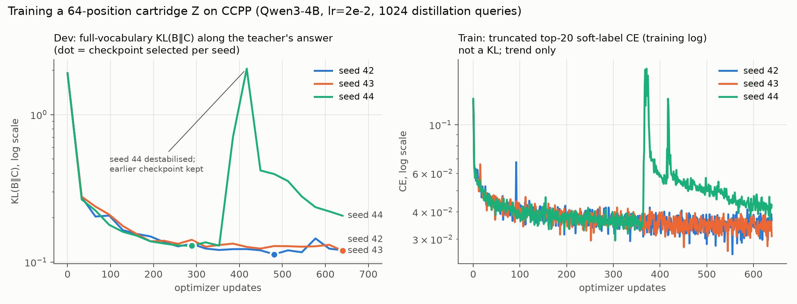
图 2 训练过程中开发集 KL(B‖C) 曲线

